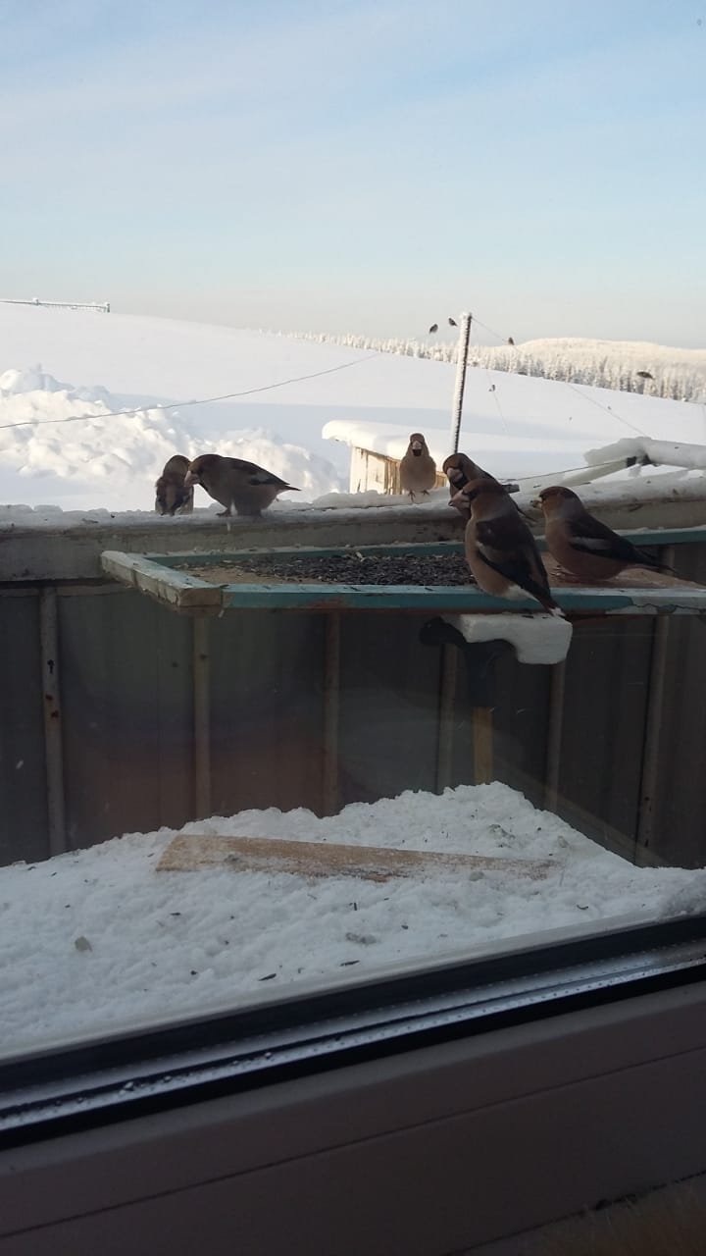
Экологическая акция «Покормите птиц»
На январь 2020 года у меня, специалиста Сарановской библиотеки-филиала запланирована культурно-экологическая акция «Покормите птиц!». Как говорят, сказано-сделано. И уже не в первый раз мы вместе с детьми идем к кормушкам разложить корм для птичек, кстати в этом году у нас очень много появилось птиц, которые раньше у нас не зимовали. Мы нашли их описание, оказалось это дубоносы, семейство: вьюрковые. Они осторожны, сообразительны и необычайно смелы. А как они щелкают семечки, только шелуха летит в разные стороны . И кстати, пока самочки не поедят, самцы не подлетают. Многие жители подкармливают птиц, для этого специально покупают семечки, крупу. Мы поблагодарили их за доброту к братьям нашим меньшим. Прошли по поселку, отметили, что кормушки для птиц есть и у школы, и у детского сада, и у частных домов. Думаем, что благодаря неравнодушным людям, эту зиму птички смогут пережить.
Кстати, в этот день, 25 января, Исмаилов Руслан, ученик 6 класса, спас жизнь одной маленькой птичке. Её сбила машина, он увидел это, подобрал раненую птицу и принес в Дом досуга. Юлия Владимировна, заведующая, поместила её сначала в коробку, а затем перенесла в клетку. Через день птичка пошла на поправку, стала взлетать на жердочку, клевать пищу. Пока мы её не выпускаем, наблюдаем за ней, как только все у нее заживет, вместе с детьми выпустим её на волю.
Баланина Н.Г.



